Тест по информатике для студентов зооинженерного факультета-вариант 1

Задание № 1.
Фундаментальное свойство информации, означающее, что информация может менять способ и форму своего существования, – это…
- Стираемость
- Воспроизводимость
- Передаваемость
- Преобразуемость

Задание № 2.
Объем текстовой информации в сообщении на 40 страницах (на странице 40 строк по 80 символов в каждой) в кодировке ASCII равен…

- 0,128Мбайт
- 128Кбайт
- 125Кбайт
- 1000Кбайт

Задание № 3
Заданное в восьмеричной системе счисления число 1053₈ равно десятичному числу ...
- _________(вписать)

Задание № 4.
Американский ученый в области информатики, лауреат премии Тьюринга 2003 г. за работу над объектно-ориентированным программированием, изобретатель первой в мире клиент-серверной системы, лазерного принтера, технологии Ethernet и графического многооконного интерфейса, автор идеи ноутбука – это…

- Конрад Цузе
- Алан Кэй
- Джон Уильям Мочли (Мокли)
- Никлаус Вирт

Задание № 5
Процессоры на основе x86 команд, вплоть до Pentium 4, имели _________ архитектуру

- Конвейерную
- MIMD
- RISC
- CISC

Задание № 6.
К базовой конфигурации персонального компьютера относится… (несколько вариантов ответа)
- Принтер
- Монитор
- Клавиатура
- Системный блок

Задание № 7
Программы начального тестирования и загрузки компьютера хранятся …
- В ПЗУ
- На магнитных дисках
- На компакт-дисках
- В ОЗУ

Задание № 8.
В слот PCI-Е системной платы устанавливают …
- Сканер
- Устройство координатного ввода
- Видеоадаптер
- Монитор

Задание № 9.
Установите соответствие между классами служебных программных средств и названиями конкретных программ.
1. Диспетчеры файлов (файловые менеджеры)
2. Средства сжатия данных (архиваторы)
3. Средства компьютерной безопасности
4. Средства просмотра и конвертации

- Adobe PhotoShop ___
- Total Commander ___
- Adobe Reader ___
- WinZip ___
- DrWeb ___

Задание № 10.
По реализации интерфейса пользователя операционные системы разделяются на …
- Однопользовательские и многопользовательские
- Общие и частные
- Однозадачные и многозадачные
- Графические и неграфические

Задание № 11.
Определите, какую из приведенных последовательностей символов допустимо использовать в качестве имени файла.
“Любимые стихи”-Александр Блок.doc
Любимые стихи/Александр Блок\.doc
Любимые_стихи_Александр_Блок.doc
<Любимые_стихи_Александр_Блок>.doc

Задание № 12.
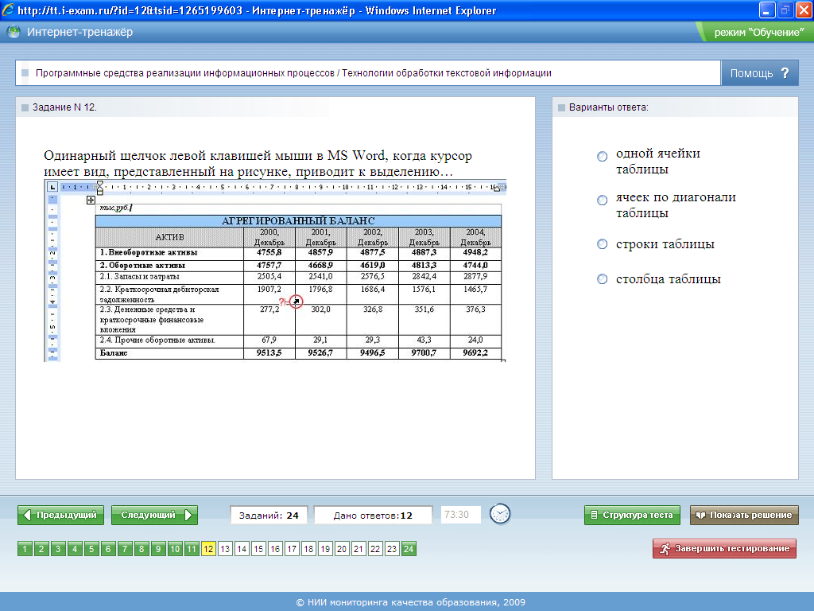Одинарный щелчок левой клавишей мыши в MS Word, когда курсор имеет вид, представленный на рисунке, приводит к выделению…
- Одной ячейки таблицы
- Ячеек по диагонали таблицы
- Строки таблицы
- Столбца таблицы

Задание № 13
В программе MS Excel, в ячейке А1 записано число 6, в ячейке В1 записана формула
=0,314Е+1*2*А1
Вычислите значение в ячейке В1

- 3,768
- 12,314
- 37,68
- #ИМЯ? (сообщение об ошибке, т.к. в формуле используется лишний текстовый символ «Е»)

Задание № 14.
Независимый минимальный элемент изображения в растровой графике, из множества которых и строится изображение, называется…
- Линия
- Контур
- Текстура
- Пиксель

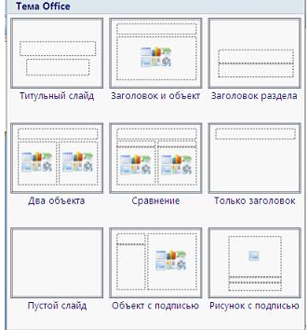
Задание № 15.
При работе в программе MS Power Point приведенное на рисунке окно служит для …

- Выбора темы оформления документа
- Настройки эффектов анимации
- Вставки различных объектов
- Выбора макета слайда

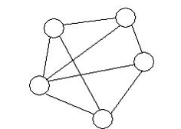
Задание № 16
Сетевая база данных представляет собой такую организацию данных, при которой…

- Связи между данными носят произвольный характер
- Связи между данными описываются в виде двумерной таблицы
- Связи между данными описываются в виде совокупности нескольких двумерных таблиц
- Связи между данными распределяются по уровням, причем элементы нижнего уровня входят в состав элементов более высокого уровня

Задание № 17.
У истоков современной науки идею мысленного эксперимента впервые выдвинул и применил…

- Кеплер
- Ньютон
- Галлилей
- Коперник

Задание № 18.
В классификация моделей по области использования не бывает моделей…
- Игровых (ролевых)
- Динамических
- Опытных
- Учебных

Задание № 19.
Геоинформационное моделирование базируется на создании…

- Натурной модели
- Многослойных электронных карт
- Гелиоцентрической описательной информационной модели
- Печатных географических карт больших размеров

Задание № 20.
В соревнованиях по бегу получен протокол, представленный на рисунке.
бегун | А | Б | В | Г
старт | 9.00 | 9.05 | 9.20 | 10.00
Финиш
место | 4 | 2 | 3 | 1
Время финиша спортсменов в строке протокола ...

финиш | 9.50 | 10.00 | 10.20 | 10.10

финиш | 9.35 | 9.40 | 10.10 | 10.30

Финиш | 9.50 | 9.40 | 10.00 | 10.30

финиш | 9.50 | 9.30 | 9.55 | 10.40

Задание № 21.
Независимую связь между несколькими парами компьютеров в сети не обеспечивают …(несколько вариантов ответов)

- Модем
- Сетевой коммутатор
- Сетевой разветвитель
- Сетевой шлюз

Задание № 22.
- Форма записи адреса электронной почты имеет вид …
- Abcd.sdsd@mail
- Dfsdf@sfsdf.com
- http://www.hgsjdg.com/
- dsgdhg@bmnbn@mbb

Задание № 23.
Докачивание файла из сети Интернет после сбоя связи обеспечивает сервис …

- FTP
- TCP/IP
- HTTP
- Telnet

Задание № 24.
Вредоносная программа, попадающая на компьютер под видом безвредной и не умеющая самовоспроизводится, – это …
- Невидимка
- Сетевой червь
- Компьютерный вирус
- Троянская программа

Ключ к тесту

 | Ответ
Вопрос | 1 | 2 | 3 | 4
1 |  |  |  | Х
2 |  |  | Х
3 |  |  |  |  | 555
4 |  | Х
5 |  |  |  | Х
6 |  | Х | Х | Х
7 | Х
8 |  |  | Х
9 |  |  |  |  | 1-Total Commander,  2-WinZip, 3-DrWeb,  4-AdobeReader
10 |  |  |  | Х
11 |  |  | Х
12 | Х
13 |  |  | Х
14 |  |  |  | Х
15 |  |  |  | Х
16 | Х
17 |  |  | Х
18 |  | Х
19 |  | Х
20 |  |  | Х
21 | Х |  | Х | Х
22 |  | Х
23 | Х
24 |  |  |  | Х

